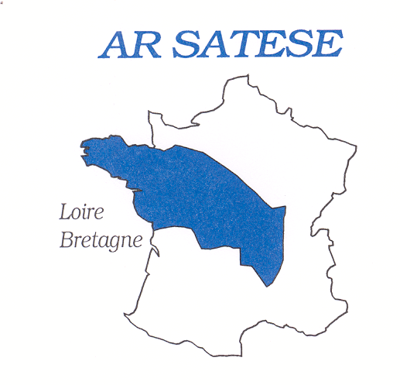
Assemblée Générale 20164 u

Renouvellement du bureau

de L’ARSATESE LOIRE-BRETAGNE

En vue de la prochaine Assemblée Générale fixée le 7 juin 2016 et de l’élection de nouveaux membres du bureau conformément à l’ordre du jour, je soussigné(e), ........................................................................................... Membre de l'Association ARSATESE LOIRE BRETAGNE et à jour de ma cotisation, souhaite me porter candidat pour un poste de membre du bureau.
Je vous remercie en conséquence de bien vouloir inscrire mon nom sur la liste des candidats.
A , le

Signature

COMPOSITION ACTUELLE DU BUREAU DE l’ARSATESE LOIRE BRETAGNE
PRENOM - NOM | DPT | FONCTION
Christian BARBIER | 29 | Président
Vincent BLU | 86 | Vice-Président
Nathalie MAUME | 37 | Vice-Présidente
Yoann DUCEPT | 85 | Secrétaire
Frédéric GOT | 03 | Secrétaire Adjoint
Cyrille FONTENEAU | 22 | Trésorier
Damien DELFORGE | 49 | Trésorier Adjoint
Bernard COLOCCI | 58 | Membre
Sarah FAUCONNIER | 53 | Membre
Eric POISSEAU | 43 | Membre
Jean Luc RAMAIN | 43 | Membre
Yannick PERIO | 58 | Membre
Alexandra MIGNON | 43 | Membre
Ahmed HASSINI | 35 | Membre
Guillaume ROCHER | 49 | Membre
Florence THAVANAUD | 56 | Membre
Claude JAUSSINT | 36 | Membre
Gaëlle LE QUELLENNEC | 22 | Membre

Commissaires aux comptes
PRENOM - NOM | DPT
Gaëlle GENEVRAIS | 53
Valérie CATHALA-SURGET | 43

